ТАТАРСТАН РЕСПУБЛИКАСЫ  НУРЛАТ МУНИЦИПАЛЬ РАЙОНЫ  БАШКАРМА КОМИТЕТЫ  Татарстан Республикасы Нурлат шәһәре  7нче номерлы “Башаккай” катнаш төрдәгебалалар бакчасы мәктәпкәчә белем муниципаль  бюджет учреждениесе  Синдряков урамы, 45өй Нурлат шәһәре, Татарстан Республикасы, 423042  8(84345)2-16-54 |  | РЕСПУБЛИКА ТАТАРСТАН  ИСПОЛНИТЕЛЬНЫЙ КОМИТЕТ  НУРЛАТСКОГО МУНИЦИПАЛЬНОГО РАЙОНА  Муниципальное бюджетное дошкольное образовательное учреждение «Детский сад №7 «Колосок» комбинированного вида г.Нурлат Республики Татарстан  423042 Республика Татарстан, г.Нурлат, ул.Синдрякова,д.45

Начальнику территориального отдела
Управления Роспотребнадзора
по Республике Татарстан (Татарстан) в Нурлатском,
Аксубаевском, Алексеевском, Черемшанском районах
Г.А.Ахметжановой
от заведующего МБДОУ «Детский сад № 7«Колосок»
комбинированного вида г.Нурлат РТ
А.И.Сёмочкиной

Ответ на представление № 21 от 08 февраля 2022 г. «Об устранении причин и условий, способствовавших совершению административного правонарушения»

Направляем Вам сведения о выполненных мероприятиях:

Вы Выявленные нарушения | Мероприятия, проведенные по результатам контрольного мероприятия | Примечания
1. У сотрудника Ивлевой В.В.(повар) в медицинской книжке отсутствует отметка об обследовании на брюшной тиф.  2. В журнале учета инфекционных заболеваний( форма № 060/у)н е внесена запись о заболевшем воспитаннике Ульдякове Я.( ОРВИ).  3. Сотрудниками не проводилось медицинское наблюдение за контактными с заболевшем ОРВИ детьми( Ульдяков Я.ОРВИ).  4. В образовательной организации выявлен 1 случай энтеробиоза у воспитанника( 18.11.2020) при ежегодном обследовании, отсутствуют данные о его лечении и контрольном обследовании.  5.Внутренняя отделка помещений пищеблока имеет повреждения( пол и стена, трещина на подоконнике), что не позволяет проводить ежедневную влажную уборку, обработку моющими и дезинфицирующими средствами.  6. Полы имеют дефекты и повреждения,что не допускает влажную обработку и дезинфекцию.  7. Окна на пищеблоке не оборудованы москитными сетками.  8. В актовом зале окно с нарушением целостности стекла, в наличии трещина.  9.В ясельной группе источники искусственного освещения в неисправном состоянии (одна лампа не функционирует)  10.На пищеблоке используются посуда из алюминия и эмали.  11.При осуществлении процессов производства (изготовления) пищевой продукции,связанных с требованиями безопасности такой продукции, не внедрены и не поддерживаются процедуры ,основанные на принцыпах ХАСПП.  12.Сотрудник пищеблока (повар) не отстранен от работы с пищевыми продуктами и не переведен на другие виды работ ввиду наличия ран на руках.  13.На пищеблоке прием пищевой продукции (крупа ячневая) осуществлен при наличии декларации с истекшим сроком действия (по 15.05.2021г). | 1.Сотрудник Ивлева В.В. прошла обследование на брюшной тиф.  2. В журнал учета инфекционных заболеваний( форма № 060/у) внесена запись о заболевшем воспитаннике Ульдякове Я.( ОРВИ).  3.Проведено медицинское наблюдение за контактными с заболевшем ОРВИ детьми( Ульдяков Я.ОРВИ).  .  7. Окна на пищеблоке оборудованы москитными сетками.  9.В ясельной группе источники искусственного освещения все лампы в исправном( рабочем) состоянии .  12.Сотрудник пищеблока (повар) переведен на другие виды работ ввиду наличия ран на руках до полного их заживления.  13.На пищеблоке прием пищевой продукции (крупа ячневая) осуществлен при наличии декларации с истекшим сроком действия (по 15.05.2021г).  Декларация на крупу ячневую обновлена (срок действия до 21.10.2023г.)  5.Внутренняя отделка помещений пищеблока имеет повреждения( пол и стена, трещина на подоконнике), что не позволяет проводить ежедневную влажную уборку, обработку моющими и дезинфицирующими средствами.  6. Полы имеют дефекты и повреждения, что не допускает влажную обработку и дезинфекцию.  8. В актовом зале окно с нарушением целостности стекла, в наличии трещина.  10.На пищеблоке используются посуда из алюминия и эмали. | П 1.  .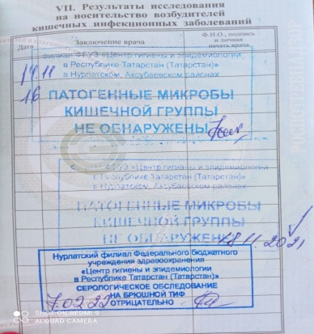  П 2.  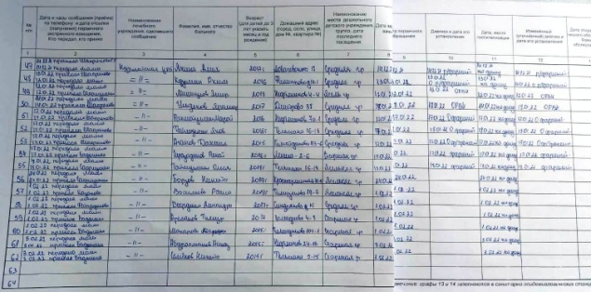  П 3.  .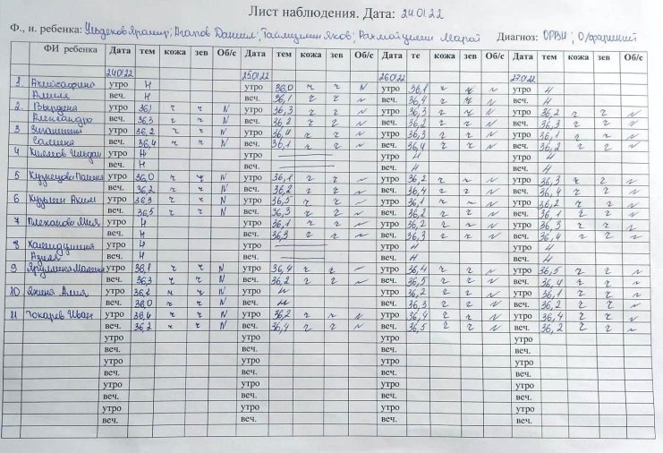  П 7.  .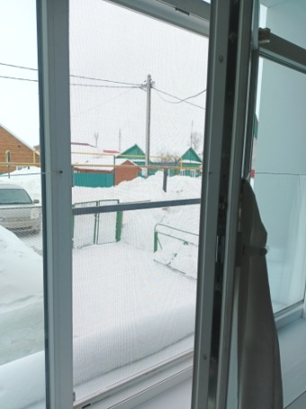  П 13.  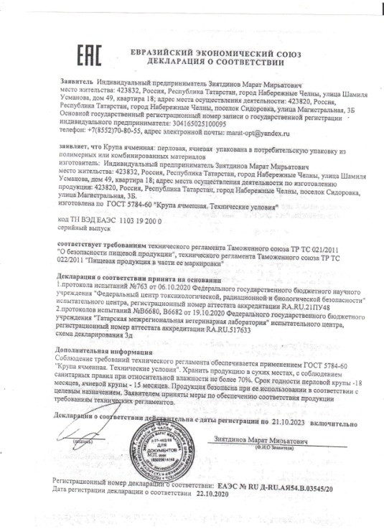  Пп 5,6,8,10  Отправлено письмо Руководителю Исполнительного комитета Нурлатского муниципального района РТ Хамзину Р.Р. через электронный документооборот  